Ciência e Cultura
Nome: Gabriel de Carvalho N°USP 9074382
Nome: Ruan Lima N°USP 8538644
Nome: Ariel Velardo N°USP 8604050
Nome: Oscar Barbosa NºUSP 9796280

Unidade cultural de análise: Catavento Cultural

1- Relato Escrito
O Catavento Cultural e Educacional é um museu interativo que se dedica às ciências e sua divulgação por meio de experimentos e demonstrações. O museu se encontra na Avenida Mercúrio, região do Brás e conta com um preço acessível de R$ 6,00 (inteira), funcionando de terça a domingo das 9h às 16h. Sediado no antigo Palácio das Indústrias, um patrimônio histórico de São Paulo, que foi construído durante 13 anos, de 1911 a 1924. O Palácio das indústrias tinha como principal objetivo abrigar exposições relacionadas a indústria paulistana sendo assim inaugurado em 29 de abril de 1924. Em 1947 o edifício foi transformado na Assembléia Legislativa de São Paulo, entre 1947 e 1968 o palácio abrigou atividades políticas. Na década de 70 também abrigou presos comuns, sendo sede da Secretaria de Segurança Pública, da década de 70 até 1992 o prédio passou por processos de reforma, sendo a partir do fim do processo de reforma sede da Prefeitura de São Paulo, fato que durou até 2004,ano em que a Prefeitura de São Paulo se mudou para a sua atual sede, o edifício Patriarca no viaduto do chá e o palácio ficou abandonado. Desde 2009 o Museu Catavento Cultural é situado no Palácio das Indústrias, sendo um pólo de exposição das ciências em geral, com preço de entradas acessível e ideal para públicos de todas as faixa etárias.
Atualmente o Catavento é dividido em 4 grandes seções, são elas: Universo, Vida, Engenho e Sociedade.
O Universo trata do espaço sideral e dos planetas que compõem a nossa galáxia.. Homem na Lua, História da Astronomia, Sistema Solar são temas que são recorrentes nessa seção.
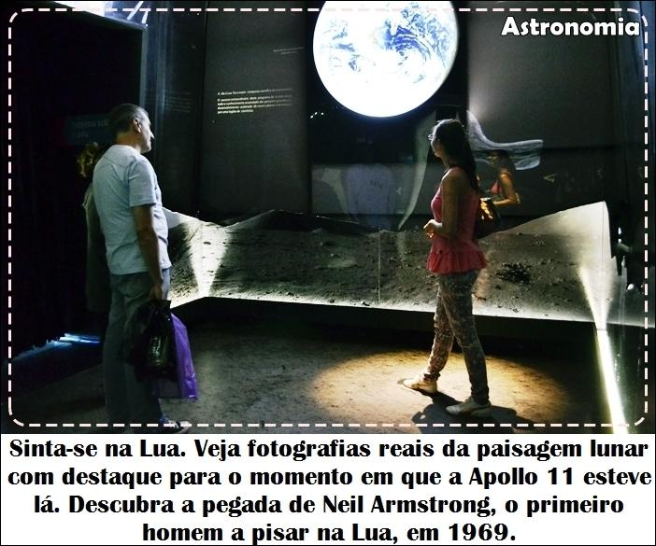
Figura 1: Homem na Lua Disponível em <http://www.cataventocultural.org.br/listainst>
A segunda seção, Vida, narra a história da evolução na Terra, desde os primeiros animais até o homem, lá se encontram várias exposições sobre biomas, vida no oceano, evolução e Darwin,etc.
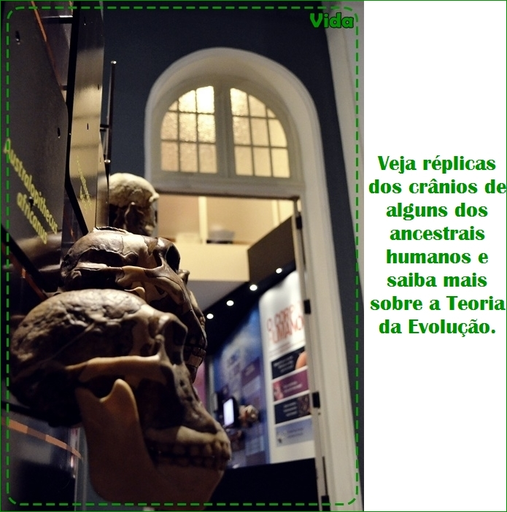
Figura 2: Evolução e Darwin Disponível em <http://www.cataventocultural.org.br/listainst>
A terceira seção, intitulada Engenho, é voltada para as criações humanas através da ciência, é nessa seção que estão as atividades voltadas para a física,experimentos de eletromagnetismo, ótica, mecânica e etc.
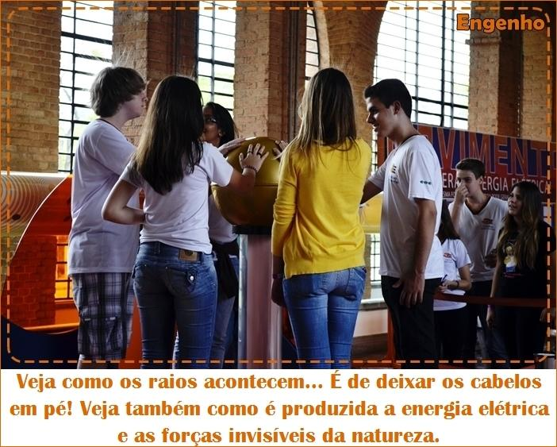
Figura 3: Elétromagnetismo Disponível em <http://www.cataventocultural.org.br/listainst>
A quarta e última seção, chamada Sociedade, mostra os diversos problemas de convivências enfrentados por vários povos do mundo, atividades como As Histórias da História, Questões de Hoje e Sempre, etc., estão presentes nessa seção.

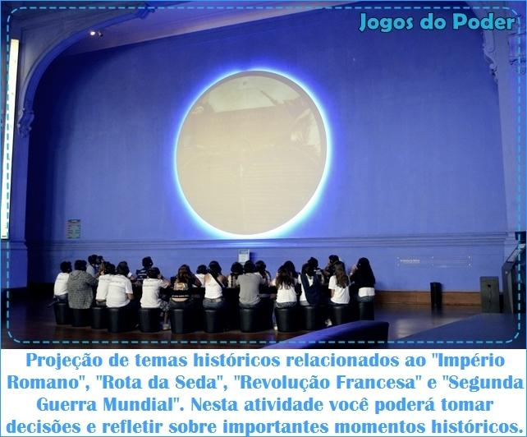
Figura 4: As Histórias da História Disponível em <http://www.cataventocultural.org.br/listainst>

2 - Meios Em Que o Catavento é Um Instrumento de Ensino da Física
A seção de Engenho é dedicada a vários experimentos de física, leis do eletromagnetismo, mecânica, óptica, termodinâmica e etc, são demonstradas nesse ambiente, ali o visitante tem contato direto com a parte lúdica da física, e a sua conexão com o nosso dia a dia, por exemplo, nesta seção se tem um protótipo de funcionamento de um motor a combustão em corte, em que é possível visualizar os 4 estágios de um motor de combustão interna, motor esse que está presente diariamente em nossas vidas através do funcionamento dos nossos carros modernos, instrumento que o homem moderno não conseguiria viver sem. Tal motor é uma aplicação direta das leis da termodinâmica, ou seja, uma máquina que facilita tanto a nossa vida está diretamente ligado com o desenvolvimento de uma área da física, esse desenvolvimento é responsável nos dias de hoje por empregar milhares de pessoas no mundo. O estudo da termodinâmica teve implicações diretas no âmbito econômico, no modo como nos deslocamos, na noção de tempo, pois você já imaginou o tempo que gastaríamos em uma viagem de São Paulo até o Rio de Janeiro por exemplo se a termodinâmica não tivesse se desenvolvido?. Além da termodinâmica o visitante pode ter contato com conceitos de eletromagnetismo através do gerador de Van Der Graaf, conceitos de óptica através do estuda da formação de imagens em espelhos, formação de arco-íris, conceitos de mecânica através do entendimento de polias e etc.
Portanto nesse ambiente o visitante tem não só uma visão geral de conhecimentos físicos, mas também um visão geral da importância da física na evolução da ciência, da tecnologia e na vida do homem moderno.

3 - Sequência Didática Coordenada
Siga até a seção de Engenho, realize todos os experimentos que lá estão, na área de óptica, eletromagnetismo e mecânica, sempre que tiver dúvida sobre o funcionamento de algum experimento, peça ajuda a algum monitor, pois o Catavento disponibiliza para o público monitores, que são alunos de graduação de diversas áreas, no caso da seção de Engenho são alunos da área de Física.
Depois de realizado os experimentos,se dirija até a seção de Sociedade e escale o monte dos sábios, grave os nomes dos pensadores que você ali viu. Após esses procedimentos, pense em qual (ou quais) dos experimentos realizados por você tem um impacto direto na sua vida, no sentido de realmente fazer parte do seu dia a dia, e você nunca ter percebido ou nunca ter parado para pensar na importância daquilo. Reflita também na importância desse conceito físico para a evolução do homem e da ciência, e descubra quais foram os personagens centrais que estudaram tal conceito,pesquise a sua importância para o desenvolvimento desse conceito. Algum dos personagens pesquisados estavam no “monte dos sábios”?. Se sim cite essa informação. Produza um texto a partir de reflexões propostas.

4 - Texto Motivador de Divulgação da Unidade Cultural de Análise
Além de um incrível e importante ponto turístico de São Paulo, o Museu do Catavento é a diversidade do conhecimento sintetizada numa só estrutura.
Localizado no Brás, um dos bairros mais antigos e tradicionais paulista, o local é antes de tudo um pedaço da cultura e história de nossa metrópole por vários motivos. O museu conta com diversas seções correlacionadas que promovem e estimulam a curiosidade pelo aprendizado, sendo elas Universo, Vida, Engenho e Sociedade.
Ao mesmo tempo em que temos uma arquitetura antiga e robusta do Palácio das Indústrias, prédio sede do Catavento, o qual transmite parte do que a cidade era em 1911 temos também a interatividade tecnológica da atualidade.
Por fim, a região conta nas suas proximidades com o Mercado Municipal, famoso por suas refeições e comércio, e o Parque Dom Pedro II na Várzea do Carmo, onde a primeira partida reconhecida de futebol brasileira foi disputada.
Com todos esses elementos aprender e ensinar ciências se torna um processo mais fácil e atraente tanto para alunos quanto para professores.

